Kosze na śmieci z popielniczką - jak zorganizować strefę palacza?
Strefa palacza to miejsce, które może przyciągnąć wiele klientów do Twojego punktu gastronomicznego. <strong>Kosze na śmieci z popielniczką</strong> przed lokalem mogą być uciążliwe podczas niepogody oraz okresu jesienno-zimowego. Dlatego warto zainwestować w strefę i stworzyć komfortowe miejsce dla palaczy.

Kosze na śmieci z popielniczką - na co zwrócić uwagę przy doborze?
Wybierając kosze do Twojego lokalu warto się zastanowić, jakie będą najlepsze. Ważnym aspektem jest ich wygląd wizualny. Muszą się wkomponować w otoczenie i wystrój wnętrza jaki panuje w lokalu. Nie mniej ważnym aspektem jest ich funkcjonalność. Kosze na śmieci z popielniczką powinny być wygodne i tak dostosowane, aby opróżnianie śmieci było łatwe i komfortowe, a popielniczkę, szybko można było oczyścić z zabrudzeń.

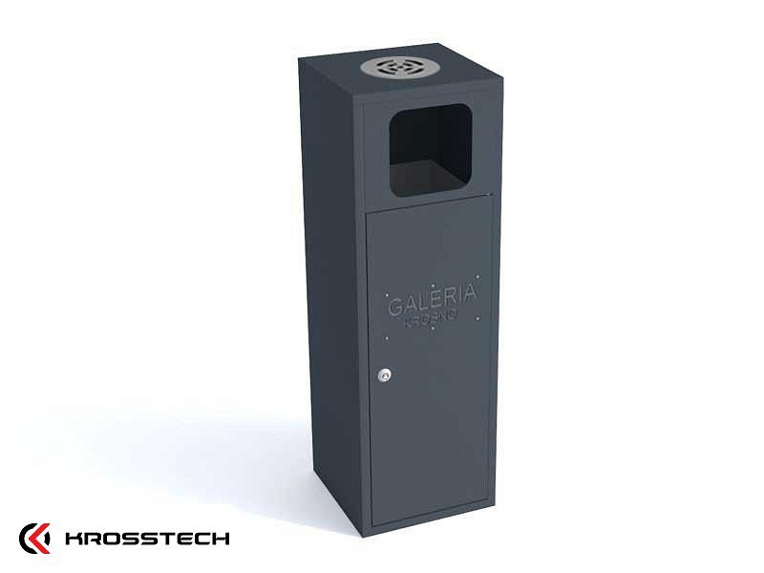
Kosze na śmieci z popielniczką - gdzie kupić?
Jako polski producent elementów małej architektury oferujemy także kosze na śmieci z popielniczką, które świetnie się nadadzą do lokali gastronomicznych, publicznych miejsc oraz firm. Wysoka jakość i precyzja wykonania sprawia, że kosze sprawdzą się na zewnątrz, jak i wewnątrz budynku.

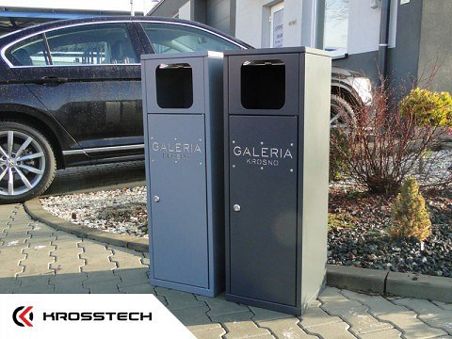
O czym jeszcze pamiętać przy tworzeniu strefy palacza?
Oprócz koszy na śmieci z popielniczką warto także zadbać o wygodne sofy lub stoliki z krzesłami. Podczas papieroska chętnie prowadzimy konwersacje i popijamy napojami.

